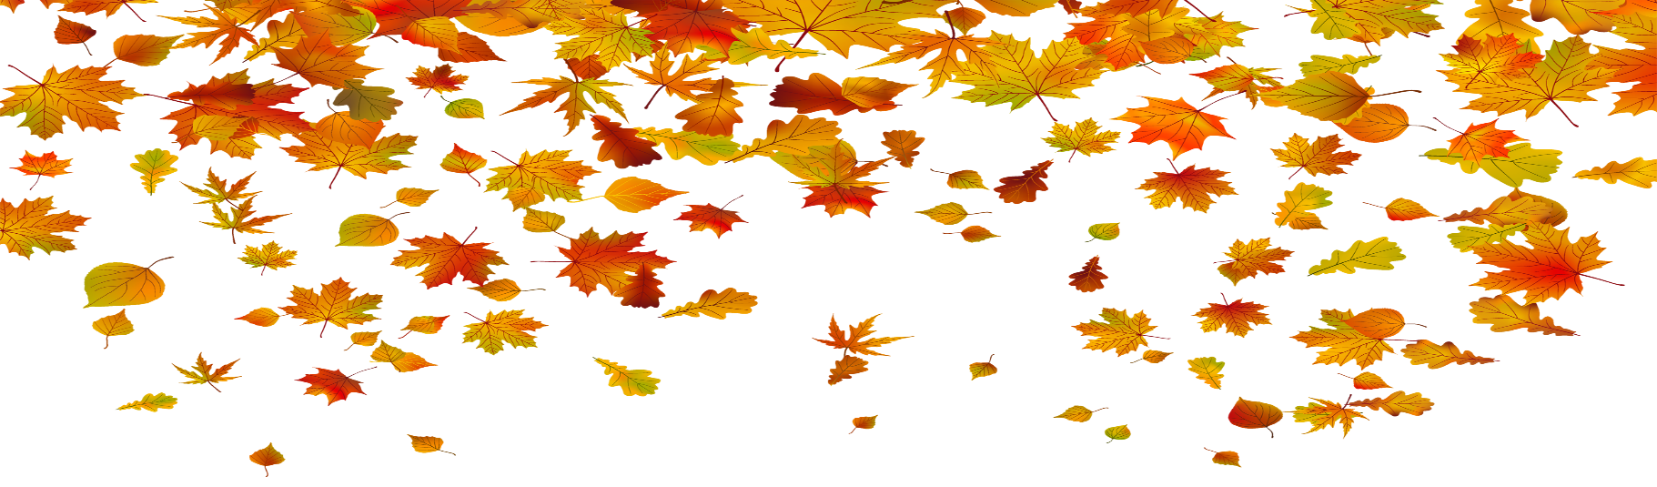

Otkrij rješenje zagonetke tako da umjesto brojeva ispod crte upišeš slovo:  
  
____ ____ ____ ____ ____ ____ ____ ____ ____ !  
1039 583 453 583 332 1039 583 614 735

U

N

6 8 4 9 7 2 8 2 6 3 2 4 4 6 7 5 6 3

S

T

J

E

- 3 5 2 - 3 5 8 - 3 7 3 + 2 5 9 + 2 6 8 + 4 7 6

Koji je broj za 358 manji od broja 991?

R.: _____________________________________

O.: ______________________________________________________  
  
Broj 627 umanji za razliku brojeva 685 i 182. Koristi zagrade.  
_____________________________________________________________________  
  
  
Zbroji bilo koja dva troznamenkasta broja tako da njihov zbroj bude 681.   
_____________________________________________________________________

MOZGALICA  
  
Procijeni: Koliko jabuka stane u jednu zdjelu? O čemu sve ovisi broj jabuka u zdjeli? Razmisli i odgovori (Nema krivog odgovora. 😊 )

____________________________________________________________________________________________________________________________________________________________________________________________________________________________________________________________________________________  
  
Ukoliko kod kuće imaš jabuke, pokušaj ih smjestiti u različite zdjele i vidjeti što će se dogoditi. 😉